**Proiect Sisteme de gestiune a bazelor de date**

**Tema: Administrarea unei echipe de football**



**Matei Adrian**

**Seria D Grupa 1055**

**Cuprins**

**Descrierea temei** 3

**Schema conceptuală pentru modelarea bazei de date** 4

**Interacțiunea cu serverul Oracle prin intermediul comenzilor SQL (LDD şi LMD)** 5

**Structuri alternative și repetitive** 7

**Tratarea excepțiilor** 9

**Gestionarea cursorilor** 12

**Funcții, proceduri, includerea acestora în pachete** 13

**Declanșatori** 16

**Aplicație APEX** 19

# **Descrierea temei**

Tema pe care am ales-o este “Administrarea unei echipe de football”. Am ales această temă pentru că evidența jucătorilor și a angajaților dintr-o echipă de football trebuie ținută obligatoriu, cât și contractele cu jucătorii și sponsorii echipei, de cele mai multe ori în joc fiind vorba de sume de bani destul de mari.

Prima tabelă este cea a angajaților, a oamenilor care se ocupă de buna funcționare a echipei (manager, director sportiv/marketing, îngrijitor teren, doctor, antrenor, etc). Am ales să pun coloana FUNCTIE tot în această tabelă (fără a mai face o tabela separată pentru funcții) deoarece echipa la care voi face referire este una fictiva, aceasta având un număr restrâns de angajați, respectiv un angajat/funcție. Restul coloanelor reprezintă date de identificare (ID_ANGAJAT, NUME, PRENUME, EMAIL, TELEFON), dar și 2 coloane pentru a putea ține evidența angajaților (DATA_ANGAJARE, SALARIUL).

A doua tabelă este cea a jucătorilor, având de asemenea câteva coloane pentru identificare (ID_JUCATOR, NUME, PRENUME, DATA_NASTERII, NATIONALITATE), dar și o coloană cu postul (coloană POST) pe care aceștia joacă, salariul (coloana SALARIUL) pe care aceștia îl iau lunar, dar și numărul de pe tricou (coloana NUMAR_TRICOU).

A treia tabelă este cea în care sunt stocate datele despre contractele jucătorilor, data semnării și data expirării acestora (coloanele DATA_SEMNARII, DATA_EXPIRARII). În această tabelă se află și coloanele ID_JUCATOR și ID_ANGAJAT, acestea fiind chei externe. În football jucătorii au contracte încheiate pe perioade determinate de timp, semnătura fiind dată de directorul sportiv al clubului sau de o alta persoană suplinitoare în caz de acesta nu este disponibil.

A patra tabela este tabela sponsorilor, aceasta fiind o tabela importantă în ceea ce privesc finanțele clubului, aici regăsindu-se coloana cu numele sponsorilor, suma de bani cu care aceștia sponsorizează clubul, dar și data începerii și încheierii perioadei de sponsorizare. Coloana ID_ANGAJAT reprezintă angajatul care s-a ocupat de parteneriatul respectiv, de obicei acesta fiind directorului departamentului de marketing, în situații speciale acesta fiind inlocuit de manager.

# **Schema conceptuală pentru modelarea bazei de date**

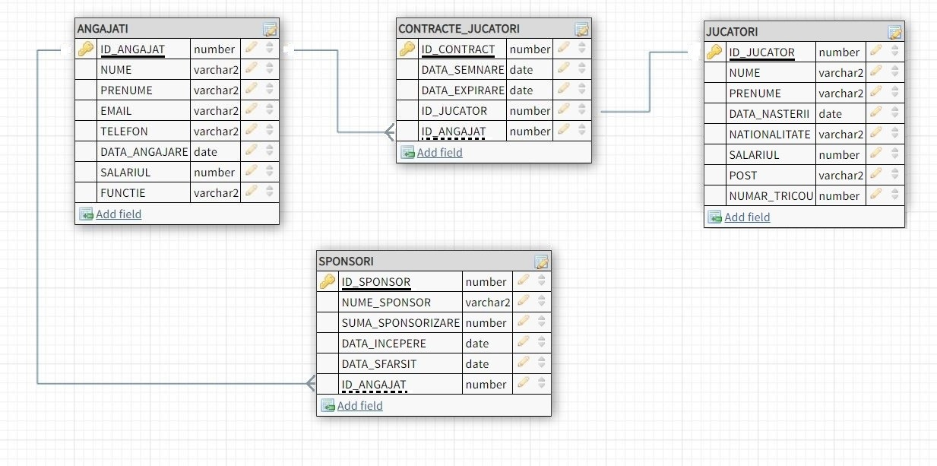

**Legăturile sunt de tip 1:M:**

Legătura dintre tabela ANGAJATI și tabela SPONSORI se face prin intermediul coloanei ID_ANGAJAT (cheie primară în tabela ANGAJATI), contractele încheiate cu sponsorii putând fi semnate de anumiți angajați, fiecare sponsor interacționând doar cu un singur angajat;

Legatura dintre tabela ANGAJATI și tabela CONTRACTE_JUCATORI se face prin intermediul coloanei ID_ANGAJAT (cheie primară în tabela ANGAJATI), contractele jucătorilor putând fii semnate de anumiți angajați, fiecare contract fiind semnat doar de un singur angajat.

**Legătura de tip 1:1:**

Legătura dintre tabela JUCATORI și tabela CONTRACTE_JUCATORI se face prin intermediul coloanei ID_JUCATOR (cheie primară în tabela JUCATORI), fiecare jucator având un singur contract, iar fiecare contract aparține unui singur jucător.

Schema a ramas aceeasi ca pe semestrul 1.

# **Interacțiunea cu serverul Oracle prin intermediul comenzilor SQL (LDD şi LMD)**

-- 1. Sa se mareasca salariul jucatorului cu numarul tricoului 10 cu 10%

DECLARE

    V_SALARIUL JUCATORI.SALARIUL%TYPE;

    V_MARIRE JUCATORI.SALARIUL%TYPE;

BEGIN

    SELECT SALARIUL INTO V_SALARIUL

    FROM JUCATORI

    WHERE NUMAR_TRICOU = 10;

    V_MARIRE := V_SALARIUL * 0.1;

    EXECUTE IMMEDIATE

    'UPDATE JUCATORI SET SALARIUL = SALARIUL + ' || TO_CHAR(V_MARIRE) || ' WHERE NUMAR_TRICOU = 10';

    DBMS_OUTPUT.PUT_LINE('Salariul jucatorului cu numarul 10 a fost marit cu ' || V_MARIRE || ' lei');

END;

/

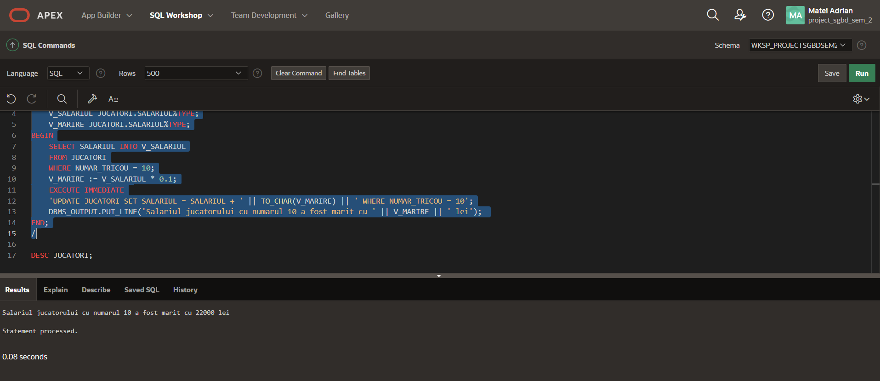

- 2. Sa se stearga angajatul cu functia de ASISTENT MEDICAL, deoarece a fost

concediat

DECLARE

    V_FUNCTIE ANGAJATI.FUNCTIE%TYPE;

    V_COMANDA VARCHAR2(100);

BEGIN

    V_FUNCTIE := 'ASISTENT_MEDICAL';

    V_COMANDA := 'DELETE FROM ANGAJATI WHERE FUNCTIE = ''V_FUNCTIE''';

    EXECUTE IMMEDIATE V_COMANDA;

END;

/

-- 3. Sa se afiseze media salariilor angajatilor folosind PL/SQL

DECLARE

    V_MEDIE ANGAJATI.SALARIUL%TYPE;

BEGIN

    SELECT AVG(SALARIUL) INTO V_MEDIE

    FROM ANGAJATI;

    DBMS_OUTPUT.PUT_LINE('Media salariului angajatilor este de '||V_MEDIE||' lei');

END;

/

- 4. Sa se schimbe tipul coloanei POST din tabela JUCATORI din vachar2(50) in varchar2(25)

BEGIN

    EXECUTE IMMEDIATE

    'ALTER TABLE JUCATORI MODIFY POST VARCHAR2(25)';

    DBMS_OUTPUT.PUT_LINE('S-a acutualizat cu succes');

END;

/

- 5. Sa se afiseze data pana la care ar fi valabil contractul cu ID 4 daca acesta se va prelungi cu 6 luni

DECLARE

    V_CONTRACT CONTRACTE_JUCATORI%ROWTYPE;

BEGIN

    SELECT * INTO V_CONTRACT

    FROM CONTRACTE_JUCATORI WHERE ID_CONTRACT=4;

    DBMS_OUTPUT.PUT_LINE('Contractul cu id-ul ' || TO_CHAR(V_CONTRACT.ID_CONTRACT) || ' va expira pe data de ' || TO_CHAR(ADD_MONTHS(V_CONTRACT.DATA_EXPIRARE, 6)) ||

    ' daca se va prelungi cu 6 luni.');

END;

/

# **Structuri alternative și repetitive**

- 6. Sa se reduca salariul angajatului cu id 4 dupa urmatoarea schema: daca salariul este intre 1000 si 5000 de lei, se va reduce cu 5%

- daca salariul este intre 5000 si 10000 de lei se va reduce cu 10%, iar daca este mai mare de 10000 se va reduce cu 15%

DECLARE

    V_SALARIUL NUMBER;

    V_REDUCERE VARCHAR2(10);

BEGIN

    SELECT SALARIUL INTO V_SALARIUL FROM ANGAJATI WHERE ID_ANGAJAT = 4;

    DBMS_OUTPUT.PUT_LINE('Salariul angajatului inainte de reducere = '||V_SALARIUL);

    IF V_SALARIUL BETWEEN 0 AND 5000 THEN

        V_SALARIUL := V_SALARIUL * 0.95;

        V_REDUCERE := '5%';

    ELSIF V_SALARIUL BETWEEN 5000 AND 10000 THEN

        V_SALARIUL := V_SALARIUL * 0.9;

        V_REDUCERE := '10%';

    ELSE

        V_SALARIUL := V_SALARIUL * 0.85;

        V_REDUCERE := '15%';

    END IF;

    DBMS_OUTPUT.PUT_LINE('Salariul angajatului dupa o reducere de ' || V_REDUCERE  || ' = '|| V_SALARIUL);

END;

/

- 7. Sa se afiseze lista angajatilor cu idul cuprins inre 2 si 5 odata, urmand ca apoi sa se afiseze cei cu idul cuprins intre 4 si 7 odata

DECLARE

    V_ANGAJAT ANGAJATI%ROWTYPE;

BEGIN

    FOR i IN 1..2 LOOP

        IF i = 1 THEN

            DBMS_OUTPUT.PUT_LINE('Angajatii cu id-ul cuprins intre 2 si 5');

            FOR i IN 2..5 LOOP

                SELECT ID_ANGAJAT, NUME, PRENUME INTO V_ANGAJAT.ID_ANGAJAT, V_ANGAJAT.NUME, V_ANGAJAT.PRENUME FROM ANGAJATI WHERE ID_ANGAJAT = i;

                DBMS_OUTPUT.PUT_LINE(V_ANGAJAT.ID_ANGAJAT || ' ' || V_ANGAJAT.NUME || ' ' || V_ANGAJAT.PRENUME);

            END LOOP;

        ELSIF i = 2 THEN

            DBMS_OUTPUT.PUT_LINE('Angajatii cu id-ul cuprins intre 4 si 7');

            FOR i IN 4..7 LOOP

                SELECT ID_ANGAJAT, NUME, PRENUME INTO V_ANGAJAT.ID_ANGAJAT, V_ANGAJAT.NUME, V_ANGAJAT.PRENUME FROM ANGAJATI WHERE ID_ANGAJAT = i;

                DBMS_OUTPUT.PUT_LINE(V_ANGAJAT.ID_ANGAJAT || ' ' || V_ANGAJAT.NUME || ' ' || V_ANGAJAT.PRENUME);

            END LOOP;

        END IF;

    END LOOP;

END;

/

- 8. Sa se studieze care este salariul angajatului cu id 4 daca este redus dupa urmatoarea schema: daca salariul este intre 1000 si 5000 de lei, se va reduce cu

5%

- daca salariul este intre 5000 si 10000 de lei se va reduce cu 10%, iar daca este mai mare de 10000 se va reduce cu 15%. Se va folosi CASE

DECLARE

    V_SALARIUL NUMBER;

    V_REDUCERE VARCHAR2(10);

BEGIN

    SELECT SALARIUL INTO V_SALARIUL FROM ANGAJATI WHERE ID_ANGAJAT = 4;

    DBMS_OUTPUT.PUT_LINE('Salariul angajatului inainte de reducere = '||V_SALARIUL);

    CASE WHEN V_SALARIUL BETWEEN 0 AND 5000 THEN

        V_SALARIUL := V_SALARIUL * 0.95;

        V_REDUCERE := '5%';

    WHEN V_SALARIUL BETWEEN 5000 AND 10000 THEN

        V_SALARIUL := V_SALARIUL * 0.9;

        V_REDUCERE := '10%';

    ELSE

        V_SALARIUL := V_SALARIUL * 0.85;

        V_REDUCERE := '15%';

    END CASE;

    DBMS_OUTPUT.PUT_LINE('Salariul angajatului dupa o reducere de ' || V_REDUCERE  || ' = '|| V_SALARIUL);

END;

/

-- 9. Sa se prelungeasca cu o luna toate contractele jucatorilor

DECLARE

    V_COUNT NUMBER;

    i NUMBER;

BEGIN

    SELECT COUNT(*) INTO V_COUNT FROM CONTRACTE_JUCATORI;

    i := 1;

    WHILE(i < V_COUNT) LOOP

        UPDATE CONTRACTE_JUCATORI SET DATA_EXPIRARE = ADD_MONTHS(DATA_EXPIRARE, 1) WHERE ID_CONTRACT = i;

        DBMS_OUTPUT.PUT_LINE('S-a prelungit cu o luna contractul cu id-ul ' || TO_CHAR(i));

        i := i + 1;

    END LOOP;

END;

# **Tratarea excepțiilor**

- 10.Sa se afiseze contractul jucatorului cu data semnarii 03/04/2020. Sa se trateze eroare aparuta in

-- cazul in care exista mai multe contracte cu aceeasi data de semnare.

DECLARE

    V_DATA CONTRACTE_JUCATORI.DATA_SEMNARE%TYPE;

    V_ID CONTRACTE_JUCATORI.ID_CONTRACT%TYPE;

BEGIN

    SELECT ID_CONTRACT, DATA_SEMNARE INTO V_ID, V_DATA FROM CONTRACTE_JUCATORI WHERE DATA_SEMNARE=TO_DATE('03/04/2020','MM/DD/YYYY');

    DBMS_OUTPUT.PUT_LINE('ID-ul contractului semnat pe 03/04/2020 este ' || V_ID);

EXCEPTION

    WHEN TOO_MANY_ROWS THEN

        DBMS_OUTPUT.PUT_LINE('Exista mai multe contracte semnate la aceasta data!');

END;

/

- 11.Sa se trateze exceptia atunci cand se incearca impartirea la 0 a salariului unui angajat

DECLARE

    V_SALARIUL ANGAJATI.SALARIUL%TYPE;

BEGIN

    UPDATE ANGAJATI SET SALARIUL = SALARIUL/0 where ID_ANGAJAT=4;

EXCEPTION

    WHEN ZERO_DIVIDE THEN

    DBMS_OUTPUT.PUT_LINE('Exceptie! Impartirea la 0 nu se poate realiza!');

END;

/

- 12. Sa se afiseze salariul jucatorului cu numarul tricoului 15. Daca acesta nu exista, se fa trata exceptia

DECLARE

    V_SALARIUL JUCATORI.SALARIUL%TYPE;

BEGIN

    SELECT SALARIUL INTO V_SALARIUL FROM JUCATORI WHERE NUMAR_TRICOU = 15;

EXCEPTION

    WHEN NO_DATA_FOUND THEN

    DBMS_OUTPUT.PUT_LINE('Exceptie! Acest jucator nu exista in baza de date!');

END;

/

- 13.Sa se afiseze contractul jucatorului cu data semnarii 03/04/2020. Sa se trateze eroare aparuta in

-- cazul in care exista mai multe contracte cu aceeasi data de semnare. In cazul introducerii unei date gresite, sa se trateze exceptia la mod general.

DECLARE

    V_DATA CONTRACTE_JUCATORI.DATA_SEMNARE%TYPE;

    V_ID CONTRACTE_JUCATORI.ID_CONTRACT%TYPE;

BEGIN

    SELECT ID_CONTRACT, DATA_SEMNARE INTO V_ID, V_DATA FROM CONTRACTE_JUCATORI WHERE DATA_SEMNARE=TO_DATE('03/0dsd/2020','MM/DD/YYYY');

    DBMS_OUTPUT.PUT_LINE('ID-ul contractului semnat pe 03/04/2020 este ' || V_ID);

EXCEPTION

    WHEN TOO_MANY_ROWS THEN

        DBMS_OUTPUT.PUT_LINE('Exista mai multe contracte semnate la aceasta data!');

    WHEN OTHERS THEN

        DBMS_OUTPUT.PUT_LINE('Exceptie!');

END;

/

- 14. Sa se mareasca cu 10% salariul angajatului cu functia de Traducator. Daca aceasta functie nu exista, sa se trateze exceptia

DECLARE

    EX_FUNCTIE EXCEPTION;

BEGIN

    UPDATE ANGAJATI SET SALARIUL = SALARIUL * 0.1 WHERE FUNCTIE = 'Traducator';

    IF SQL%NOTFOUND THEN

        RAISE EX_FUNCTIE;

    END IF;

EXCEPTION

   WHEN EX_FUNCTIE THEN

        DBMS_OUTPUT.PUT_LINE('Functia nu exista!');

   WHEN OTHERS THEN

        DBMS_OUTPUT.PUT_LINE('Exceptie!');

END;

/

- 15.Sa se incerce modificare numarului de telefon al angajatului cu id 2. Sa se trateze exceptia in care numarul de telefon nu respecta numarul de cifre

DECLARE

    V_TELEFON NUMBER;

    EX_INVALID_TELEFON EXCEPTION;

    PRAGMA EXCEPTION_INIT(EX_INVALID_TELEFON,-20010);

BEGIN

    V_TELEFON := '0742423168254';

    IF(LENGTH(V_TELEFON) <> 10) THEN

         RAISE_APPLICATION_ERROR (-20010,'Numar de telefon invalid!');

    ELSE

        UPDATE ANGAJATI SET TELEFON = V_TELEFON WHERE ID_ANGAJAT = 2;

    END IF;

EXCEPTION

    WHEN EX_INVALID_TELEFON THEN

        DBMS_OUTPUT.PUT_LINE('Numar de telefon invalid');

        DBMS_OUTPUT.PUT_LINE(SQLERRM);

        DBMS_OUTPUT.PUT_LINE(SQLCODE);

    WHEN OTHERS THEN

        DBMS_OUTPUT.PUT_LINE('Exceptie!');

END;

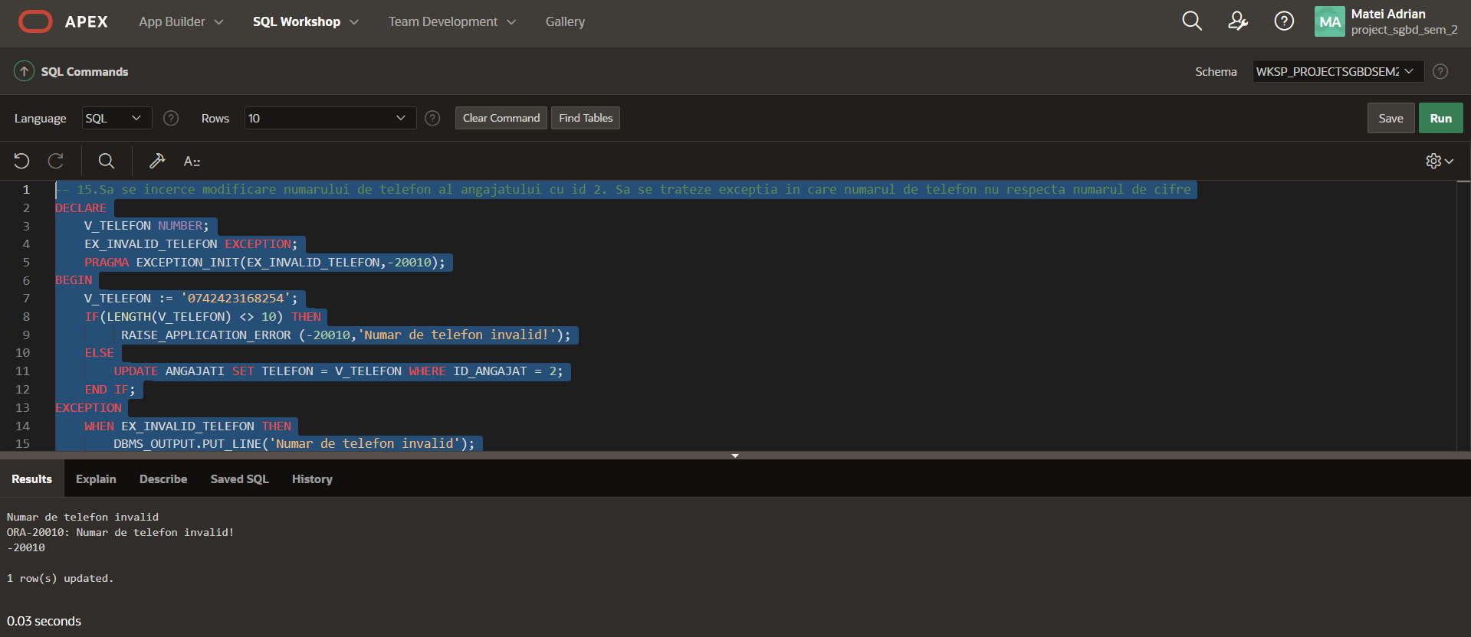

# **Gestionarea cursorilor**

- 16. Sa se mareasca salariul angajatului cu idul introdus de la tastatura. Daca update-ul nu se va realiza, sa se afiseze un anunt in acest sens

ACCEPT a_id PROMPT 'Introduceti id-ul angajatului:'

DECLARE

    V_ID ANGAJATI.ID_ANGAJAT%TYPE := &a_id;

BEGIN

    UPDATE ANGAJATI SET SALARIUL = SALARIUL * 0.1 WHERE ID_ANGAJAT = V_ID;

    IF SQL%NOTFOUND THEN

        DBMS_OUTPUT.PUT_LINE('Nu exista angajatul cu acest cod');

    END IF;

END;

/

17.Sa se micsoreze cu 5% salariile peste 10000 lei si sa se afiseze numarul salariilor micsorate

BEGIN

UPDATE ANGAJATI SET SALARIUL = SALARIUL * 0.95 WHERE SALARIUL > 10000;

DBMS_OUTPUT.PUT_LINE('S-au micsorat ' || TO_CHAR(SQL%ROWCOUNT) || ' salarii.');

END;

/

- 18. Sa se afiseze angajatii care au salariul peste 10.000 de lei folosind un cursor explicit

DECLARE

    CURSOR ANG_TOP_CURSOR IS SELECT ID_ANGAJAT, NUME, SALARIUL FROM ANGAJATI WHERE SALARIUL > 10000;

    ANG angajati%ROWTYPE;

BEGIN

    DBMS_OUTPUT.PUT_LINE('Lista angajatilor cu salariul peste 10.000 de lei');

    OPEN ANG_TOP_CURSOR;

    LOOP

        FETCH ANG_TOP_CURSOR INTO ANG.ID_ANGAJAT, ANG.NUME, ANG.SALARIUL;

        EXIT WHEN ANG_TOP_CURSOR%NOTFOUND;

        DBMS_OUTPUT.PUT_LINE('Angajatul: '|| ANG.ID_ANGAJAT || ' ' || ANG.NUME || ' Salariul: ' || ANG.SALARIUL);

    END LOOP;

    CLOSE ANG_TOP_CURSOR;

END;

/

-- 19. Sa se afiseze datele jucatorului cu id-ul transmis prin parametru intr-un cursor explicit

DECLARE

    CURSOR C_JUCATOR (P_ID NUMBER) IS SELECT NUME, POST, SALARIUL

    FROM JUCATORI WHERE ID_JUCATOR = P_ID;

    REC_JUCATOR C_JUCATOR%ROWTYPE;

BEGIN

IF NOT C_JUCATOR%ISOPEN THEN

    OPEN C_JUCATOR(1);

END IF;

FETCH C_JUCATOR INTO REC_JUCATOR;

DBMS_OUTPUT.PUT_LINE('Jucatorul gasit pentru id-ul dat: ' || REC_JUCATOR.NUME || ' ' || REC_JUCATOR.POST || ' ' || REC_JUCATOR.SALARIUL);

CLOSE C_JUCATOR;

END;

/

# **Funcții, proceduri, includerea acestora în pachete**

- 20.Creati o functie care returneaza valoarea salariului unui angajat conform id-ului acestuia primit ca parametru

CREATE OR REPLACE FUNCTION GET_SAL(P_ID ANGAJATI.ID_ANGAJAT%TYPE)

RETURN NUMBER IS

    V_SAL ANGAJATI.SALARIUL%TYPE := 0;

BEGIN

    SELECT SALARIUL INTO V_SAL FROM ANGAJATI WHERE ID_ANGAJAT = P_ID;

    RETURN V_SAL;

EXCEPTION

    WHEN NO_DATA_FOUND THEN

        RETURN NULL;

END GET_SAL;

DECLARE

    V_SAL ANGAJATI.SALARIUL%TYPE;

BEGIN

    V_SAL := GET_SAL(1);

    DBMS_OUTPUT.PUT_LINE('Salariul corespunzator angajatului cu id-ul specificat este: ' || V_SAL);

END;

- 21. Sa se creeze o functie care verifica daca exista un anumit sponsor in tabela cu sponsori primind drept parametru numele acestuia

CREATE OR REPLACE FUNCTION VALID_SPONSOR (P_SPONSOR SPONSORI.NUME_SPONSOR%TYPE)

RETURN BOOLEAN IS

    V_ID SPONSORI.ID_SPONSOR%TYPE;

BEGIN

    SELECT ID_SPONSOR INTO V_ID FROM SPONSORI

    WHERE NUME_SPONSOR = P_SPONSOR;

    RETURN TRUE;

EXCEPTION

    WHEN NO_DATA_FOUND THEN

        RETURN FALSE;

END;

DECLARE

    V_VALID BOOLEAN;

    V_NUME_SPONSOR SPONSORI.NUME_SPONSOR%TYPE;

BEGIN

    V_NUME_SPONSOR := UPPER('DAcsIA');

    IF VALID_SPONSOR(UPPER(V_NUME_SPONSOR)) THEN

        DBMS_OUTPUT.PUT_LINE('Sponsorul ' || V_NUME_SPONSOR || ' exista in tabela cu sponsori');

    ELSE

        DBMS_OUTPUT.PUT_LINE('Sponsorul ' || V_NUME_SPONSOR || ' nu exista in tabela cu sponsori');

    END IF;

END;

- 22. Sa se creeze o functie care returneaza suma totala a sponsorizarilor din tabela cu sponsori

CREATE OR REPLACE FUNCTION GET_SUMA_TOTALA_SPONSORIZARI

RETURN NUMBER IS

    V_SUMA SPONSORI.SUMA_SPONSORIZARE%TYPE;

BEGIN

    SELECT SUM(SUMA_SPONSORIZARE) INTO V_SUMA FROM SPONSORI;

    RETURN V_SUMA;

END;

DECLARE

    V_SUMA SPONSORI.SUMA_SPONSORIZARE%TYPE;

BEGIN

    V_SUMA := GET_SUMA_TOTALA_SPONSORIZARI;

    DBMS_OUTPUT.PUT_LINE('Suma totala a sponsorizarilor este de ' || V_SUMA || ' lei.');

END;

-- 23. Creeaza o procedura care face acelasi lucru ca si functia de mai sus

CREATE OR REPLACE PROCEDURE SUMA_SPONSORIZARI_TOTALA (P_SUMA OUT NUMBER) AS

BEGIN

    SELECT SUM(SUMA_SPONSORIZARE) INTO P_SUMA FROM SPONSORI;

END;

DECLARE

    V_SUMA SPONSORI.SUMA_SPONSORIZARE%TYPE;

BEGIN

    SUMA_SPONSORIZARI_TOTALA(V_SUMA);

    DBMS_OUTPUT.PUT_LINE('Suma totala a sponsorizarilor este de ' || V_SUMA || ' lei.');

END;

- 24. Sa se creeze o procedura ce permite reducerea salariului unui anumit angajat cu un anumit procent trimis ca si parametru

CREATE OR REPLACE PROCEDURE REDUCERE_SALARIU (P_ID IN ANGAJATI.ID_ANGAJAT%TYPE, P_PROCENT IN FLOAT) AS

BEGIN

    IF P_PROCENT < 1  THEN

        UPDATE ANGAJATI SET SALARIUL = SALARIUL - (SALARIUL * P_PROCENT) WHERE ID_ANGAJAT = P_ID;

    ELSE

        DBMS_OUTPUT.PUT_LINE('Procent invalid!');

    END IF;

END;

BEGIN

    REDUCERE_SALARIU(1, 0.1);

END;

- 25. Sa se creeze un pachet care contine functiile si procedurile specifice angajatilor

CREATE OR REPLACE PACKAGE ANG_PACKAGE AS

    FUNCTION GET_SAL(P_ID ANGAJATI.ID_ANGAJAT%TYPE) RETURN NUMBER;

    PROCEDURE REDUCERE_SALARIU(P_ID ANGAJATI.ID_ANGAJAT%TYPE, P_PROCENT FLOAT);

END ANG_PACKAGE;

CREATE OR REPLACE PACKAGE BODY ANG_PACKAGE AS

    FUNCTION GET_SAL(P_ID ANGAJATI.ID_ANGAJAT%TYPE)

    RETURN NUMBER IS

        V_SAL ANGAJATI.SALARIUL%TYPE := 0;

    BEGIN

        SELECT SALARIUL INTO V_SAL FROM ANGAJATI WHERE ID_ANGAJAT = P_ID;

        RETURN V_SAL;

    EXCEPTION

        WHEN NO_DATA_FOUND THEN

            RETURN NULL;

    END;

    PROCEDURE REDUCERE_SALARIU (P_ID IN ANGAJATI.ID_ANGAJAT%TYPE, P_PROCENT IN FLOAT) AS

    BEGIN

        IF P_PROCENT < 1  THEN

            UPDATE ANGAJATI SET SALARIUL = SALARIUL - (SALARIUL * P_PROCENT) WHERE ID_ANGAJAT = P_ID;

        ELSE

            DBMS_OUTPUT.PUT_LINE('Procent invalid!');

        END IF;

    END;

END ANG_PACKAGE;

DECLARE

    V_SAL ANGAJATI.SALARIUL%TYPE;

BEGIN

    V_SAL := ANG_PACKAGE.GET_SAL(1);

    DBMS_OUTPUT.PUT_LINE('Salariul corespunzator angajatului cu id-ul specificat este: ' || V_SAL);

    ANG_PACKAGE.REDUCERE_SALARIU(1, 0.1);

END;

# **Declanșatori**

- 26. Sa se creeze un trigger care afiseaza un status de fiecare data cand una din comenzile INSERT, DELETE, UPDATE este rulata in tabela JUCATORI

CREATE OR REPLACE TRIGGER DISPLAY_OPERATION_TRIGGER

AFTER INSERT OR UPDATE OR DELETE ON JUCATORI

BEGIN

    IF INSERTING THEN

        DBMS_OUTPUT.PUT_LINE('Comanda de inserare in tabela JUCATORI a fost rulata cu succes!');

    ELSIF UPDATING THEN

        DBMS_OUTPUT.PUT_LINE('Comanda de actualizare in tabela JUCATORI a fost rulata cu succes!');

    ELSIF DELETING THEN

        DBMS_OUTPUT.PUT_LINE('Comanda de stergere in tabela JUCATORI a fost rulata cu succes!');

    END IF;

END;

UPDATE JUCATORI SET SALARIUL = SALARIUL * 1.1 WHERE ID_JUCATOR = 13133;

- 27. Sa se creeze un trigger care se declanseaza inaintea fiecarui update al salariului unui angajat si adauga userul si data la care s-a facut operatiunea

CREATE TABLE LOG_TABLE

(USER_ID VARCHAR(50),

LOGON_DATE DATE);

CREATE OR REPLACE TRIGGER LOG_SAL_UPDATE

BEFORE UPDATE OF SALARIUL ON ANGAJATI

BEGIN

    INSERT INTO LOG_TABLE(USER_ID, LOGON_DATE)

    VALUES(USER,SYSDATE);

END;

-- verificare

UPDATE ANGAJATI SET SALARIUL = SALARIUL * 1.3 WHERE ID_ANGAJAT = 3;

SELECT * FROM LOG_TABLE;

- 28. Sa se creeze un trigger care arunca o eroare daca valoarea ce se doreste sa modifice salariul sau sa fie introdusa in acest camp este mai mica decat minimul pe economie

CREATE OR REPLACE TRIGGER TOO_SMALL_SALARY_TRIGGER

    BEFORE INSERT OR UPDATE OF SALARIUL ON ANGAJATI FOR EACH ROW

BEGIN

    IF :NEW.SALARIUL < 2300 THEN

        RAISE_APPLICATION_ERROR (-20204, 'Angajatul trebuie sa aiba asigurat macar minimul pe economie!');

    END IF;

END;

UPDATE ANGAJATI SET SALARIUL = 1000 WHERE ID_ANGAJAT IN (1, 2, 3);

- 29. Sa se creeze un trigger care arunca o exceptie daca la incercarea modificarii id-ului angajatului cu o functie ce permite semnarea contractelor se introduce un id al unui angajat fara functie ce permite semnarea contractelor

CREATE OR REPLACE TRIGGER FUNCTIE_INVALIDA_TRIGGER

BEFORE UPDATE OF ID_ANGAJAT ON CONTRACTE_JUCATORI FOR EACH ROW

DECLARE

    V_ID_ANGAJAT ANGAJATI.ID_ANGAJAT%TYPE;

    FUNCTIE_INVALIDA EXCEPTION;

    PRAGMA EXCEPTION_INIT(FUNCTIE_INVALIDA, -20404);

BEGIN

    IF :NEW.ID_ANGAJAT NOT IN (1, 2) THEN

        RAISE_APPLICATION_ERROR(-20404, 'Doar managerul si directorul sportiv au drept de semnare!');

    END IF;

EXCEPTION

    WHEN FUNCTIE_INVALIDA THEN

        DBMS_OUTPUT.PUT_LINE('Doar managerul si directorul sportiv au drept de semnare!');

        RAISE;

END;

UPDATE CONTRACTE_JUCATORI SET ID_ANGAJAT = 5 WHERE ID_CONTRACT = 1;

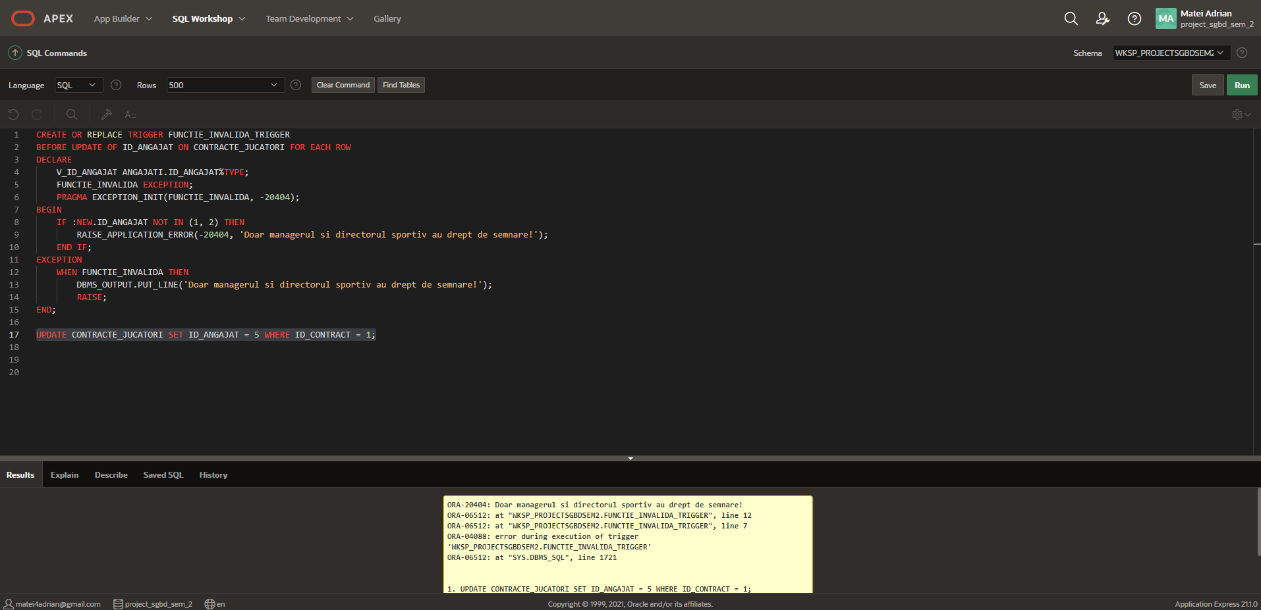

# **Aplicație APEX**

Link:[**Proiect_Matei_Adrian_1055 (oracle.com)**](https://apex.oracle.com/pls/apex/project_sgbd_sem_2/r/proiect-matei-adrian-1055/home?session=111614897155490)

